第一步：验证远程桌面锁定效果
这是整个方案的核心前提——二楼连上一楼后，一楼本地键鼠必须失效，孩子只能看。

操作（5分钟）
在一楼 Win7 工控机上：
- 右键"计算机"→属性→远程设置→勾选 "允许远程协助连接到这台计算机" + "允许运行任意版本远程桌面"
- 控制面板→用户账户→给当前账户设一个密码（远程桌面必须有密码）
在二楼 Win10 宿主机上： 3. 按 Win+R，输入 mstsc，回车 4. 输入一楼电脑的 内网 IP（一楼电脑上按 Win+R 输入 cmd，再输入 ipconfig，看 IPv4 地址） 5. 连接，输入一楼账户密码

方案一：摄像头反馈闭环（在原方案上加一层）
核心逻辑：不是"到点就播"，而是"坐住才播"。
- 一楼摄像头（USB摄像头或旧手机）对准孩子座位
- 用简单Python脚本检测人脸：检测到→继续播放；离开超过30秒→自动暂停
- 形成"坐住 = 有动画看"的条件反射，而不是"到点就必须看"

第一步（调整）：验证二楼能遥控一楼播放
目标：你在二楼点一下，一楼屏幕出现视频，全屏播放。

操作
在一楼 Win7 上（只需做一次）：
- 安装 PotPlayer（如果已装，跳过）
- 右键"计算机"→属性→远程设置→勾选 "允许远程协助连接到这台计算机" + "允许运行任意版本远程桌面"
- 给当前账户设密码（远程桌面必须有密码）
在二楼 Win10 上： 4. 按 Win+R，输入 mstsc，回车 5. 输入一楼内网 IP（一楼按 Win+R→cmd→ipconfig，看 IPv4 地址） 6. 连接，输入密码，进入一楼桌面 7. 在一楼的远程桌面里，打开 PotPlayer，拖入一个视频文件，点全屏 8. 看一楼电视机：是否出现视频画面？
架构确认，"开放式自动闭环" 定义清晰：
- 开放式 = 硬件/规则可插件扩展（摄像头、灯、传感器，后续随时加）
- 自动闭环 = 系统检测状态 → 自动调整输出（不是纯人工盯）
- 当前最小闭环 = 定时播放 + 远程接管（你先验证这一步）

阶段路线图
表格
阶段 | 闭环内容 | 扩展模块
P0（现在） | 时间触发 → 自动播放对应科目 | 无，纯规则驱动
P1 | 摄像头检测座位 → 离开暂停/回来续播 | 加 USB 摄像头
P2 | 内容难度自适应（根据观看完成率切换文件夹） | 加播放日志分析
P3 | 灯光/声音提示作为辅助锚定 | 加 GPIO 灯或智能插座
一楼 Win7 这配置，1080p 大概率卡，720p 应该能跑。
表格
项目 | 现状 | 影响
CPU | i3-2328M（2012年，2核） | 软解 1080p 吃力
内存 | 4GB（可用 2.73GB） | PotPlayer 全屏 + 系统开销，余量紧张
显卡 | HD Graphics 3000（集显） | 无硬解加速，全靠 CPU
硬盘 | 双机械硬盘 | 读取大文件时可能卡顿
结论：
- 1080p 视频 → 大概率音画不同步或掉帧
- 720p 或 480p → 应该流畅
- PotPlayer 官方下载地址：
- 官方站点（韩国 Kakao/Daum）： https://potplayer.daum.net
- 进入后点右上角 Download → 选 PotPlayer 64-bit（你的 Win7 是 64 位，下这个）。
- 国内备用（如果官网打不开）： https://t1.daumcdn.net/potplayer/PotPlayer/Version/Latest/PotPlayerSetup64.exe
- 这是 Daum CDN 直链，文件来源一致。

当前步骤：验证二楼遥控一楼播放
在一楼 Win7 上（只做一次）：
- 右键"计算机"→属性→远程设置
- 勾选 "允许远程协助连接到这台计算机" + "允许运行任意版本远程桌面的计算机连接"
- 控制面板→用户账户→给当前账户设密码（远程桌面必须有密码）
- 按 Win+R→输入 cmd→回车→输入 ipconfig→回车，记下 IPv4 地址（如 192.168.1.105）
在二楼 Win10 上： 5. 按 Win+R→输入 mstsc→回车 6. 输入刚才记下的 IP 地址，点连接 7. 输入一楼账户的用户名和密码 8. 连接成功后，在远程桌面里打开 PotPlayer，播放一个视频，按 F5 全屏
解释：
- 二楼发起远程桌面连接后，Win7 一楼本地会话会被强制锁定
- 一楼屏幕显示"从 DAI-PC 远程登录"，意思是：这台电脑现在被二楼（DAI-PC）接管了，本地无法操作
- 孩子在一楼看到这个界面，键盘鼠标全部失效，这正是我们要的"电视机模式"

下一步：在二楼完成登录并播放视频
在二楼 Win10 上：
- mstsc 的窗口里应该已经弹出密码输入框，输入一楼账户密码，点确定
- 登录成功后，你会看到一楼 Win7 的完整桌面
- 在二楼远程桌面里，打开 PotPlayer，播放一个视频，按 F5 全屏
- 看一楼电视机：应该同步显示视频画面（不再是这个登录界面）
- 问题根源找到了：RDP 协议设计如此。
- Windows 远程桌面（mstsc）连接时，本地物理显示器强制锁定，远程创建的是独立虚拟会话。二楼看到的画面和一楼电视机显示的内容完全不同步——这不是配置错误，是协议级限制。
原因确认：RDP（远程桌面）是"独占会话"协议。
- 二楼远程连上一楼 → 一楼本地被强制锁定
- 一楼本地被解锁（任何键鼠操作）→ 二楼远程立刻被踢下线
这就是 RDP 的根本缺陷：它不允许"本地和远程同时操作"。
- 解决方案：改用 VNC（镜像模式）
- VNC 是"屏幕镜像"协议：二楼操作什么，一楼电视机实时同步显示，且不会锁定本地会话。
- 表格
特性 | RDP (mstsc) | VNC (TightVNC)
一楼显示 | 锁定/黑屏 | 实时同步
本地键鼠 | 强制失效 | 仍可操作（但你说一楼没键鼠，无所谓）
适合"电视机模式" | ❌ | ✅

操作步骤
第一步：一楼 Win7 装 TightVNC Server
下载地址：https://www.tightvnc.com/download.php
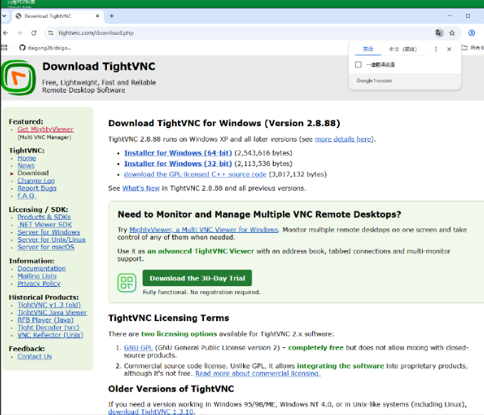
页面已打开。你的 Win7 是 64 位，直接点第一个：
Installer for Windows (64-bit) —— 2.5MB，很小。

下 TightVNC for Windows (64-bit)（你的 Win7 是 64 位）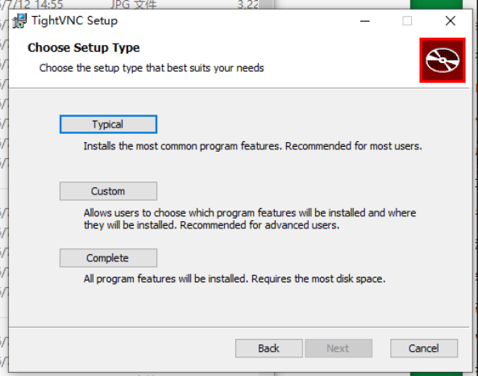
选 Typical（典型安装），点 Next。
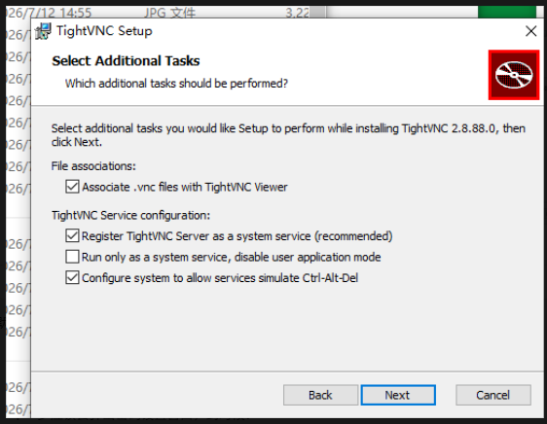
默认设置没问题，直接点 Next 继续。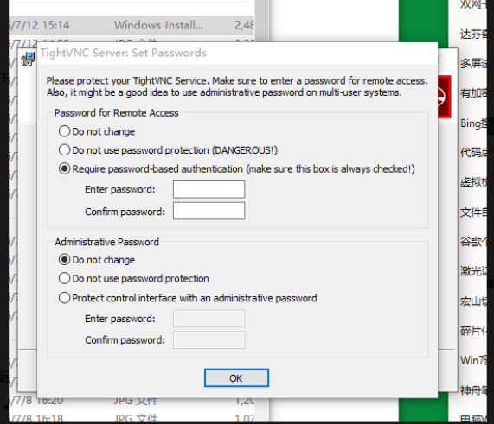
远程访问密码设置：
- Enter password：设一个 8位以上 密码（二楼连接时要输这个，记住它）
- Confirm password：再输一遍确认
- Administrative Password：保持默认 "Do not change"
然后点 OK。

- 安装时选 Custom → 只勾选 TightVNC Server
- 安装过程中设一个连接密码（8位以上
- ）一楼 Win7（Server）：刚才设的密码是连接密码，二楼连进来时要输这个
- 二楼 Win10（Viewer）：不设密码，安装时不会弹出这个窗口，它只需要输入一楼的 IP 和连接密码
所以：
- 一楼设一个密码（比如 12345678）
- 二楼装 Viewer 时，安装过程没有密码设置环节，直接一路 Next 装完

第二步：二楼 Win10 装 TightVNC Viewer
- 同一页面下 TightVNC for Windows (64-bit)
- 安装时只勾选 TightVNC Viewer
第三步：连接
- 一楼确保 TightVNC Server 运行（右下角有绿色图标）
- 二楼打开 TightVNC Viewer
- 输入一楼 IP 地址（如 192.168.1.105:5900）和密码

绿色眼睛图标在隐藏托盘区（那个向上的小箭头里）。
不用拖出来也行，服务已经在运行。下一步：
在二楼 Win10 上：
- 开始菜单 → 所有程序 → TightVNC → TightVNC Viewer
- 打开后是一个小窗口，中间有个输入框，提示类似 "TightVNC Server:" 或 "Remote Host:"
- 输入格式：192.168.1.xxx:5900（把 xxx 换成一楼实际的 IP，:5900 是端口号，必须加）
- 点 Connect → 弹出密码框 → 输入一楼设的密码 → 点 OK
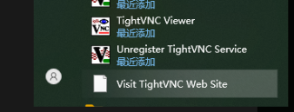
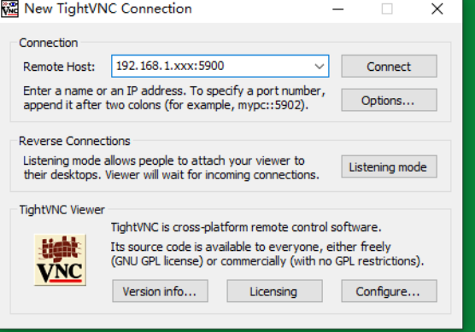
这是 VNC 的正常行为，不是问题。
VNC 是"屏幕镜像"协议：二楼操作什么，一楼就同步显示什么，不会锁定本地屏幕。但你说"一楼当成电视机"——没有键鼠，所以即使屏幕没锁定，孩子也无法操作。
这是 VNC 的物理限制，不是配置错误。
VNC 传输的是屏幕截图（逐帧抓图传过来），不是视频流。一楼本地播放视频不卡（显卡直接渲染），但二楼 Viewer 看的是"一张张截图拼成的画面"，视频帧变化快时带宽跟不上，所以卡。
二楼 Viewer 窗口关掉了：
- 开始菜单 → TightVNC Viewer → 重新输入 IP:5900 → 连接
- 一、一楼文件夹结构
- 在一楼 Win7 上创建文件夹：
- plain
- D:\学习\
- ├── 语文\ ← 放语文视频
- ├── 数学\ ← 放数学视频
- ├── 英语\ ← 放英语视频
- ├── 指令\ ← 放指令类视频（安全/行为规范等）
- ├── 动画\ ← 放动画视频
- ├── 音乐\ ← 放音乐视频
- └── 脚本\ ← 放下面的 .bat 文件

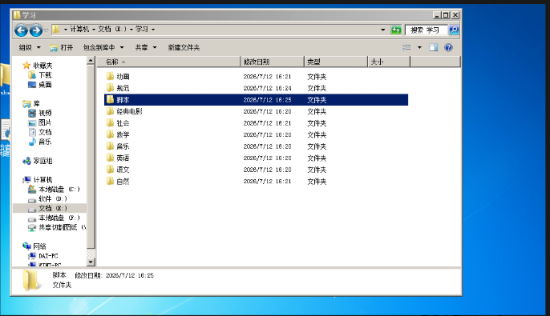任务计划程序创建步骤（以"语文"为例）
一楼 Win7 上操作：
- 开始菜单 → 所有程序 → 附件 → 系统工具 → 任务计划程序
- 右侧点 "创建基本任务"
- 名称：学习_语文 → 下一步
- 触发器：每天 → 下一步
- 开始时间：8:00:00 → 下一步
- 操作：启动程序 → 下一步
- 程序/脚本：浏览 → 选 E:\学习\脚本\语文.bat → 下一步
- 点 完成
- 在任务列表里找到 学习_语文 → 右键 → 属性
- 设置 标签 → 勾选 "如果任务运行时间超过，则停止" → 填 25 分钟
- 条件 标签 → 勾选 "唤醒计算机运行此任务"（如果一楼设了睡眠）
- 点 确定
重复以上步骤，把 11 个时段全部创建完。
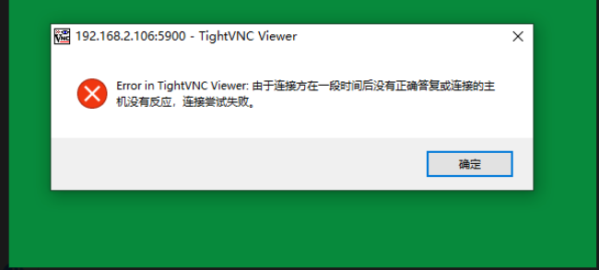
连接失败，可能原因：
- 一楼 IP 变了（路由器重新分配了）
- 一楼 Win7 进入睡眠/休眠（TightVNC 服务停了）
- TightVNC Server 服务崩溃
- 防火墙拦截
P 变了，无线和有线在不同网段。临时连上 + 长期固定，两步走：

临时方案（现在就能连）
二楼 Viewer 里把 IP 改成有线网段的，格式：
plain
192.168.100.xxx:5900
（xxx 是一楼当前实际 IP，去一楼 ipconfig 再看一眼）

长期方案：固定 IP（一劳永逸）
一楼 Win7 上设置：
- 控制面板 → 网络和共享中心 → 更改适配器设置
- 右键 本地连接（有线网卡）→ 属性
- 双击 Internet 协议版本 4 (TCP/IPv4)
- 选 使用下面的 IP 地址：
  - IP 地址：192.168.100.10（挑个 2-254 之间不冲突的）
  - 子网掩码：255.255.255.0
  - 默认网关：192.168.100.1（看你路由器背面，通常是 .1）
  - 首选 DNS：192.168.100.1（或路由器背面写的 DNS）
- 确定 → 确定

另外：禁用无线网卡（防止再跳）
一楼 Win7：
- 控制面板 → 网络和共享中心 → 更改适配器设置
- 右键 无线网络连接 → 禁用
- 只保留有线连接，IP 不会再乱变
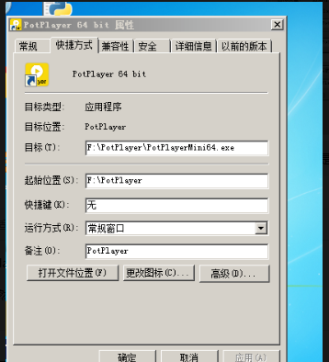
问题找到了：PotPlayer 装在 F:\PotPlayer\，不是 C:\Program Files\。
路径不对，脚本当然打不开。按你实际路径重写：

全部脚本（修正路径）
语文.bat
bat
@echo off
taskkill /f /im PotPlayerMini64.exe 2>nul
taskkill /f /im PotPlayer.exe 2>nul
timeout /t 3 /nobreak >nul

echo Set sapi=CreateObject("SAPI.SpVoice") > %temp%\tts.vbs
echo sapi.Speak "现在是语文学习时间，请坐好认真观看。" >> %temp%\tts.vbs
cscript //nologo %temp%\tts.vbs
del %temp%\tts.vbs
timeout /t 2 /nobreak >nul

start "" "F:\PotPlayer\PotPlayerMini64.exe" "E:\学习\语文" /fullscreen
数学.bat
bat
@echo off
taskkill /f /im PotPlayerMini64.exe 2>nul
taskkill /f /im PotPlayer.exe 2>nul
timeout /t 3 /nobreak >nul

echo Set sapi=CreateObject("SAPI.SpVoice") > %temp%\tts.vbs
echo sapi.Speak "现在是数学学习时间，请坐好认真观看。" >> %temp%\tts.vbs
cscript //nologo %temp%\tts.vbs
del %temp%\tts.vbs
timeout /t 2 /nobreak >nul

start "" "F:\PotPlayer\PotPlayerMini64.exe" "E:\学习\数学" /fullscreen
英语.bat
bat
@echo off
taskkill /f /im PotPlayerMini64.exe 2>nul
taskkill /f /im PotPlayer.exe 2>nul
timeout /t 3 /nobreak >nul

echo Set sapi=CreateObject("SAPI.SpVoice") > %temp%\tts.vbs
echo sapi.Speak "现在是英语学习时间，请坐好认真观看。" >> %temp%\tts.vbs
cscript //nologo %temp%\tts.vbs
del %temp%\tts.vbs
timeout /t 2 /nobreak >nul

start "" "F:\PotPlayer\PotPlayerMini64.exe" "E:\学习\英语" /fullscreen
规范.bat
bat
@echo off
taskkill /f /im PotPlayerMini64.exe 2>nul
taskkill /f /im PotPlayer.exe 2>nul
timeout /t 3 /nobreak >nul

echo Set sapi=CreateObject("SAPI.SpVoice") > %temp%\tts.vbs
echo sapi.Speak "现在是行为规范学习时间，请坐好认真观看。" >> %temp%\tts.vbs
cscript //nologo %temp%\tts.vbs
del %temp%\tts.vbs
timeout /t 2 /nobreak >nul

start "" "F:\PotPlayer\PotPlayerMini64.exe" "E:\学习\规范" /fullscreen
动画.bat
bat
@echo off
taskkill /f /im PotPlayerMini64.exe 2>nul
taskkill /f /im PotPlayer.exe 2>nul
timeout /t 3 /nobreak >nul

echo Set sapi=CreateObject("SAPI.SpVoice") > %temp%\tts.vbs
echo sapi.Speak "现在是动画时间，请坐好认真观看。" >> %temp%\tts.vbs
cscript //nologo %temp%\tts.vbs
del %temp%\tts.vbs
timeout /t 2 /nobreak >nul

start "" "F:\PotPlayer\PotPlayerMini64.exe" "E:\学习\动画" /fullscreen
音乐.bat
bat
@echo off
taskkill /f /im PotPlayerMini64.exe 2>nul
taskkill /f /im PotPlayer.exe 2>nul
timeout /t 3 /nobreak >nul

echo Set sapi=CreateObject("SAPI.SpVoice") > %temp%\tts.vbs
echo sapi.Speak "现在是音乐时间，请坐好认真聆听。" >> %temp%\tts.vbs
cscript //nologo %temp%\tts.vbs
del %temp%\tts.vbs
timeout /t 2 /nobreak >nul

start "" "F:\PotPlayer\PotPlayerMini64.exe" "E:\学习\音乐" /fullscreen
社会.bat
bat
@echo off
taskkill /f /im PotPlayerMini64.exe 2>nul
taskkill /f /im PotPlayer.exe 2>nul
timeout /t 3 /nobreak >nul

echo Set sapi=CreateObject("SAPI.SpVoice") > %temp%\tts.vbs
echo sapi.Speak "现在是社会学习时间，请坐好认真观看。" >> %temp%\tts.vbs
cscript //nologo %temp%\tts.vbs
del %temp%\tts.vbs
timeout /t 2 /nobreak >nul

start "" "F:\PotPlayer\PotPlayerMini64.exe" "E:\学习\社会" /fullscreen
自然.bat
bat
@echo off
taskkill /f /im PotPlayerMini64.exe 2>nul
taskkill /f /im PotPlayer.exe 2>nul
timeout /t 3 /nobreak >nul

echo Set sapi=CreateObject("SAPI.SpVoice") > %temp%\tts.vbs
echo sapi.Speak "现在是自然学习时间，请坐好认真观看。" >> %temp%\tts.vbs
cscript //nologo %temp%\tts.vbs
del %temp%\tts.vbs
timeout /t 2 /nobreak >nul

start "" "F:\PotPlayer\PotPlayerMini64.exe" "E:\学习\自然" /fullscreen
经典电影.bat
bat
@echo off
taskkill /f /im PotPlayerMini64.exe 2>nul
taskkill /f /im PotPlayer.exe 2>nul
timeout /t 3 /nobreak >nul

echo Set sapi=CreateObject("SAPI.SpVoice") > %temp%\tts.vbs
echo sapi.Speak "现在是经典电影时间，请坐好认真观看。" >> %temp%\tts.vbs
cscript //nologo %temp%\tts.vbs
del %temp%\tts.vbs
timeout /t 2 /nobreak >nul

start "" "F:\PotPlayer\PotPlayerMini64.exe" "E:\学习\经典电影" /fullscreen
结束播放.bat
bat
@echo off
taskkill /f /im PotPlayerMini64.exe 2>nul
taskkill /f /im PotPlayer.exe 2>nul

echo Set sapi=CreateObject("SAPI.SpVoice") > %temp%\tts.vbs
echo sapi.Speak "今日学习结束，可以休息啦。" >> %temp%\tts.vbs
cscript //nologo %temp%\tts.vbs
del %temp%\tts.vbs
语音播报.bat（不变）
bat
@echo off
if "%~1"=="" (
echo 用法：语音播报.bat "要播报的文字"
pause
exit /b
)
echo Set sapi=CreateObject("SAPI.SpVoice") > %temp%\tts.vbs
echo sapi.Speak "%~1" >> %temp%\tts.vbs
cscript //nologo %temp%\tts.vbs
del %temp%\tts.vbs

把上面 10 个脚本重新保存到 E:\学习\脚本\，覆盖原来的。
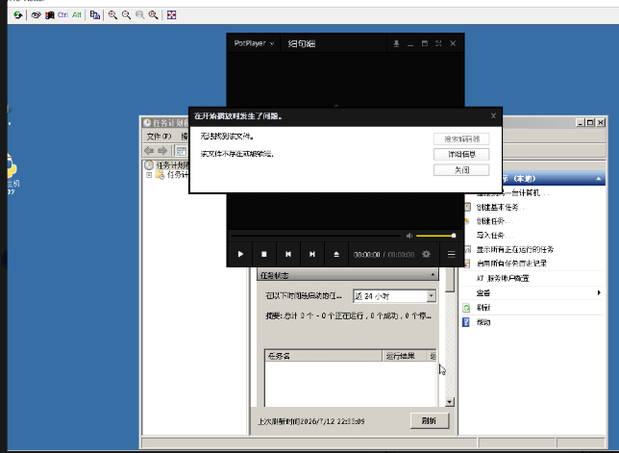
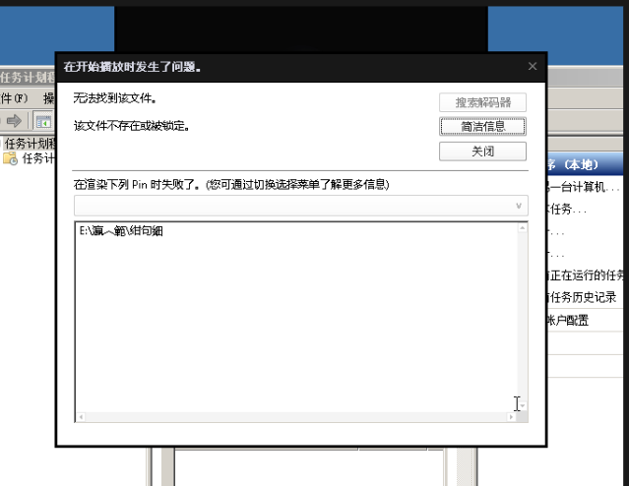
Win7 的 cmd 默认用 GBK 编码，如果你用记事本保存 .bat 时选了 UTF-8，里面的中文路径（学习、动画）就会被解析成乱码（瀛~範、紺句細），PotPlayer 找不到文件夹。

修复方法（30 秒）
在一楼 Win7 上：
- 右键 动画.bat → 编辑（用记事本打开）
- 记事本菜单 → 文件 → 另存为
- 底部 编码 下拉框 → 改成 ANSI（不要选 UTF-8）
- 文件名保持 动画.bat → 点 保存 → 覆盖
- 同样操作，把 语文.bat、数学.bat 等全部另存为 ANSI 编码

必须设置：Win7 自动登录
一楼 Win7 上操作：
- 按 Win+R → 输入 netplwiz → 回车
- 弹出"用户账户"窗口
- 去掉勾选："要使用本机，用户必须输入用户名和密码"
- 点 应用 → 弹出自动登录对话框
- 输入用户名 dai 和密码 → 确定
- 重启电脑测试：是否开机直接进入桌面？
- 理由：
- 表格
约束 | 你的方案如何满足 | 其他方案的问题
视频不精确剪辑 | 视频≤20分钟即可，时长任意 | 剪辑成20分钟费时且死板
时间必须准点切科目 | 任务计划程序20分钟强制杀掉 | 靠PotPlayer自己播完切换，时间不可控
视频播完不空档 | 音乐自动兜底，无缝衔接 | 空档时孩子跑开，注意力断掉
实现简单 | 只靠文件命名排序+PotPlayer默认行为 | 写复杂脚本判断播放进度，Win7上不稳定
- 这个方案的本质：用"音乐冗余"替代"精确控制"，用"硬切断"替代"优雅收尾"。
- PotPlayer 播文件夹 = 按文件名排序，全部播一遍。文件越扔越多，旧视频永远挡在前面，新视频排不上号。

- 解决方案：脚本自动只播"最新视频" + 公共音乐兜底
- 文件夹结构改一下：
- plain
- E:\学习\
- ├── 语文\ ← 只扔视频，旧的不删，任意命名
- ├── 数学\ ← 只扔视频
- ├── 英语\ ← 只扔视频
- ├── 规范\ ← 只扔视频
- ├── 动画\ ← 只扔视频
- ├── 社会\ ← 只扔视频
- ├── 自然\ ← 只扔视频
- ├── 经典电影\ ← 只扔视频
- └── 音乐\ ← 所有兜底音乐（mp3）统一放这里

核心机制：索引文件记录播放进度
每个科目一个记录文件（如 E:\学习\记录\语文_index.txt），存一个数字：
plain
0 ← 表示明天播第1个视频
1 ← 表示明天播第2个视频
...
脚本逻辑：
- 读取记录文件 → 得到索引 N
- 按文件名排序，取第 N 个视频
- 播该视频 + 音乐兜底
- N+1 写回记录文件
- 如果 N ≥ 视频总数，归零（从头循环）
你只管扔新视频，系统自动按顺序推进，不重复。

文件夹结构
plain
E:\学习\
├── 语文\ ← 只扔视频，不删
├── 数学\
├── 英语\
├── 规范\
├── 动画\
├── 社会\
├── 自然\
├── 经典电影\
├── 音乐\ ← 公共兜底音乐
└── 记录\ ← 新建，存索引文件（自动创建）

当前结构 → 目标结构
当前（截图）：
plain
E:\学习\
├── 动画\ ← 只放视频
├── 规范\ ← 只放视频
├── 脚本\ ← 放 .bat 文件
├── 经典电影\ ← 只放视频
├── 社会\ ← 只放视频
├── 数学\ ← 只放视频
├── 音乐\ ← 公共兜底音乐（mp3）
├── 英语\ ← 只放视频
├── 语文\ ← 只放视频
└── 自然\ ← 只放视频
目标（只需加 1 个）：
plain
E:\学习\
├── 动画\
├── 规范\
├── 脚本\ ← 已有
├── 经典电影\
├── 社会\
├── 数学\
├── 音乐\ ← 公共兜底（已有）
├── 英语\
├── 语文\
├── 自然\
└── 记录\ ← 新建，空文件夹，脚本自动往里写索引

你现在做的（一步）
在一楼 Win7 上：
- E:\学习\ 里右键 → 新建 → 文件夹 → 命名 记录
- 把 E:\学习\语文\ 里之前放的旧音乐文件（如果有）删掉，只留视频
- 其他科目同理检查，视频留下，音乐统一归到 E:\学习\音乐\
- 现有脚本全部替换为"索引推进"版本。
- 直接覆盖你 E:\学习\脚本\ 里的 11 个 .bat 文件，保存时编码必须选 ANSI（记事本 → 另存为 → 编码选 ANSI）。
解决：脚本里自动把音乐重复写 10 遍进播放列表，2 首音乐也能撑 60 分钟，20 分钟被杀时肯定还在播。
音乐重复写 10 遍进列表。
- 1 首 3 分钟音乐 → 循环 10 次 = 30 分钟，覆盖 20 分钟
- 5 首音乐 → 循环 10 次 = 150 分钟，绰绰有余
- 20 分钟时任务计划程序强制杀掉，音乐截断
你只需在 E:\学习\音乐\ 里放任意数量 mp3，脚本自动兜底，永不空档。
新增一个随机打乱器 shuffle.vbs，所有 bat 调用它生成随机播放列表。

第一步：新建 shuffle.vbs
在 E:\学习\脚本\ 里新建文件 shuffle.vbs，内容如下：
vbs
Set fso = CreateObject("Scripting.FileSystemObject")
If WScript.Arguments.Count < 2 Then WScript.Quit
inFile = WScript.Arguments(0)
outFile = WScript.Arguments(1)

If Not fso.FileExists(inFile) Then
fso.CreateTextFile(outFile, True).Close
WScript.Quit
End If

Set file = fso.OpenTextFile(inFile, 1)
Dim arr()
i = 0
Do While Not file.AtEndOfStream
ReDim Preserve arr(i)
arr(i) = file.ReadLine
i = i + 1
Loop
file.Close

If i = 0 Then
fso.CreateTextFile(outFile, True).Close
WScript.Quit
End If

Randomize
For i = UBound(arr) To 1 Step -1
j = Int((i + 1) * Rnd)
temp = arr(i)
arr(i) = arr(j)
arr(j) = temp
Next

Set out = fso.CreateTextFile(outFile, True)
For i = 0 To UBound(arr)
out.WriteLine arr(i)
Next
out.Close
保存时编码选 ANSI（记事本 → 另存为 → 编码 → ANSI）。

第二步：全部 bat 替换为随机版
方案： 任务计划程序不直接调用 .bat，而是调用一个 .vbs 包装器，由 .vbs 以隐藏窗口模式（参数 0）启动 .bat。
效果： 一楼电视机全程看不到黑色 CMD 窗口，只有 PotPlayer 画面和语音播报。
需要改动的只有任务计划程序的"操作"路径——指向 .vbs 而非 .bat。.bat 本身不用改。
方案确认：加一个通用启动器 launcher.vbs，任务计划程序改调用方式即可。
- launcher.vbs 负责：以完全隐藏窗口（参数 0）启动 .bat
- 一楼电视机全程看不到 CMD 黑框
- 已有的 .bat 脚本一个字不用改

最终代码
E:\学习\脚本\launcher.vbs（新建，ANSI 编码保存）
vbs
Set WshShell = CreateObject("WScript.Shell")
If WScript.Arguments.Count = 0 Then WScript.Quit
batFile = WScript.Arguments(0)
WshShell.Run "cmd /c """ & batFile & """", 0, False
Set WshShell = Nothing
需要两个文件配合。先建 launcher.vbs（只需一次），再覆盖 语文.bat。 保存时编码都选 ANSI。

1. launcher.vbs（通用启动器）
路径： E:\学习\脚本\launcher.vbs
vbs
Set WshShell = CreateObject("WScript.Shell")
If WScript.Arguments.Count = 0 Then WScript.Quit
WshShell.Run "cmd /c """ & WScript.Arguments(0) & """", 0, False
Set WshShell = Nothing
先双击 语文.bat（有黑窗），功能确认正常后，再双击 launcher.vbs（无黑窗）做最终验证。
原因：
- 如果 语文.bat 本身有路径错误或逻辑问题，黑窗口会显示报错信息，方便你排查
- 直接双击 launcher.vbs 的话，报错被隐藏，你只会看到"什么都没发生"，不知道问题在哪
验证顺序：
- 双击 语文.bat → 看是否有语音、PotPlayer 是否全屏、音乐是否随机播放
- 功能正常后 → 双击 launcher.vbs → 确认一楼电视机直接出画面，全程无黑窗口
- 都没问题 → 任务计划程序里改调用 launcher.vbs
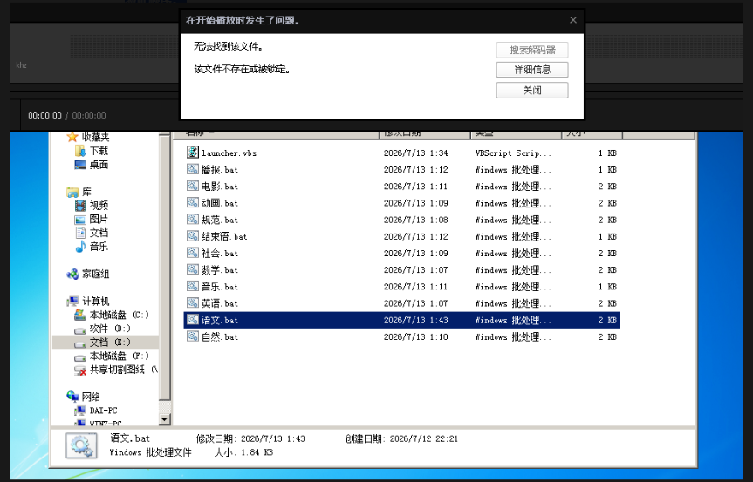
问题找到了：shuffle.vbs 缺失。
你截图里 脚本 文件夹有 launcher.vbs 和各种 .bat，但没有 shuffle.vbs。
语文.bat 里调用 shuffle.vbs 生成随机播放列表，文件不存在 → 播放列表为空 → PotPlayer 打开空列表报"无法找到该文件"。

新建 shuffle.vbs
路径： E:\学习\脚本\shuffle.vbs
内容：
vbs
Set fso = CreateObject("Scripting.FileSystemObject")
If WScript.Arguments.Count < 2 Then WScript.Quit
inFile = WScript.Arguments(0)
outFile = WScript.Arguments(1)

If Not fso.FileExists(inFile) Then
fso.CreateTextFile(outFile, True).Close
WScript.Quit
End If

Set file = fso.OpenTextFile(inFile, 1)
Dim arr()
i = 0
Do While Not file.AtEndOfStream
ReDim Preserve arr(i)
arr(i) = file.ReadLine
i = i + 1
Loop
file.Close

If i = 0 Then
fso.CreateTextFile(outFile, True).Close
WScript.Quit
End If

Randomize
For i = UBound(arr) To 1 Step -1
j = Int((i + 1) * Rnd)
temp = arr(i)
arr(i) = arr(j)
arr(j) = temp
Next

Set out = fso.CreateTextFile(outFile, True)
For i = 0 To UBound(arr)
out.WriteLine arr(i)
Next
out.Close
保存时编码选 ANSI。

保存完测试
- 确认 E:\学习\脚本\ 里现在有 shuffle.vbs
- 双击 语文.bat
- 看 PotPlayer 是否正常播放视频，播完后音乐是否随机响起

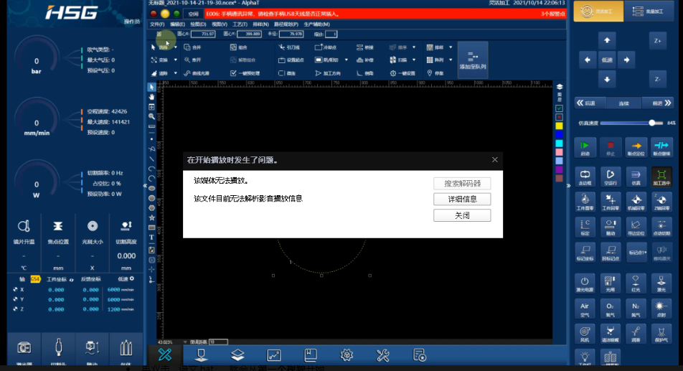
launcher.vbs 没问题。问题在 shuffle.vbs 的编码上——Win7 的 cscript 解析 VBS 文件时，如果编码不对，读写中文路径就会出乱码，PotPlayer 读到乱码路径自然报错。
根治方案：不用 shuffle.vbs，改用 Win7 自带的 PowerShell 做随机排序。PowerShell 的编码控制更稳定。

操作步骤
1. 删除 shuffle.vbs（不再需要）

1. 当前音乐.bat 与 shuffle.vbs / launcher.vbs 的配合关系
没有配合关系，也不冲突。
你当前的音乐.bat（截图里能播放的版本）内部没有调用 shuffle.vbs，它只是把 E:\学习\音乐\*.mp3 按文件名顺序循环写 10 遍进播放列表。shuffle.vbs 放在旁边，音乐.bat 根本不去读它。
- launcher.vbs 是通用启动器，能启动任何 bat，包括当前音乐.bat，没问题。
- shuffle.vbs 当前只有语文.bat 等科目脚本在调用，音乐.bat 不涉及。

2. 删掉 shuffle.vbs，改用 PowerShell 做随机排序，有没有其他问题？
没有实质性问题，可以替换。
表格
检查项 | Win7 旗舰版 SP1 现状 | 结论
PowerShell 是否存在 | 默认自带 PowerShell 2.0 | ✅ 有
Get-Random + Sort-Object 语法 | 2.0 完全支持 | ✅ 支持
执行策略限制 | -ExecutionPolicy Bypass 参数可绕过 | ✅ 可解决
中文路径编码 | -Encoding Default 在 Win7 上就是 GBK（ANSI），不会乱码 | ✅ 这正是解决 shuffle.vbs 乱码的关键
启动速度 | 比 cscript 慢 1~2 秒 | ⚠️ 对自动化场景无实质影响
唯一潜在风险： 极少数精简版 Ghost Win7 可能阉割 PowerShell，但你的旗舰版 SP1 原版/正常安装版默认有。

结论
- 音乐.bat 现在不动也能工作，它本来就不需要 shuffle.vbs。
- 语文.bat 改用 PowerShell 后，如果测试通过（无乱码、不报警），建议统一删掉 shuffle.vbs，所有科目 bat 都用 PowerShell 做随机，避免两套机制并存。
- 音乐.bat 是否也加随机？无所谓——音乐时段本身就是纯音乐兜底，顺序循环 10 遍和随机循环 10 遍，对孩子听感没区别。
- 根本原因
- 表格
环节 | 问题
VBS 文件编码 | 即使记事本显示"ANSI"，如果文件曾以 UTF-8 保存过，底层可能残留 BOM 头或混合编码
cscript 解析器 | Win7 的 cscript 默认按系统代码页（GBK）读取 VBS，遇到非 GBK 字节流时，不会报错，而是静默乱码输出
文件系统写入 | fso.CreateTextFile 在 Win7 上默认输出编码与 VBS 文件编码绑定，VBS 编码一旦有问题，写出文件必然乱码
- 结果： 你看到的 music_shuffled.txt 是十六进制乱码，不是文本路径。

- 为什么音乐.bat 没问题？
- 音乐.bat 是 bat → cmd → 直接写文件，全程走 cmd 的 GBK 编码管道，没有 cscript 参与，所以中文路径稳定。
- 语文.bat 是 bat → cscript → shuffle.vbs → 写文件，多了一层 cscript 解析，编码链条断裂。

- 结论
- Win7 上 cscript + 中文路径 + 文件编码 = 不可控风险。
- 不是"你保存错了"，而是这个组合在 Win7 上本身就是不可靠的。PowerShell 绕开 cscript，直接用 .NET 的 IO 层，编码控制更底层、更稳定。
虽然你选了 ANSI，但如果之前保存过 UTF-8 版本，记事本"另存为 ANSI"有时不会彻底清理 BOM 头。这导致 cmd 解析时前3字节乱码，后续的 ( 命令块（dir 收集视频）被跳过，videolist 文件为空 → total=0 → 视频条目不写入 playlist → 直接播放音乐。同时 VBS 随机打乱也因编码问题失效 → 音乐顺序固定。

解决方案：彻底重建 bat 文件
不要"另存为覆盖"，而是：
- 删除旧 语文.bat
- 右键 → 新建 → 文本文档
- 打开，粘贴下面代码
- 文件 → 另存为
- 文件名：语文.bat
- 保存类型：**.*（所有文件）← 必须选这个
- 编码：ANSI ← 必须选这个
- 保存
bat
@echo off
setlocal enabledelayedexpansion
chcp 936 >nul
taskkill /f /im PotPlayerMini64.exe >nul 2>nul
taskkill /f /im PotPlayer.exe >nul 2>nul
timeout /t 3 /nobreak >nul

echo Set sapi=CreateObject("SAPI.SpVoice") > %temp%\tts.vbs
echo sapi.Speak "现在是语文学习时间，请坐好认真观看。" >> %temp%\tts.vbs
cscript //nologo %temp%\tts.vbs
del %temp%\tts.vbs
timeout /t 2 /nobreak >nul

set "subject=语文"
set "folder=E:\学习\%subject%"
set "record=E:\学习\记录\%subject%_index.txt"

if not exist "E:\学习\记录" mkdir "E:\学习\记录"

set "index=0"
if exist "%record%" (
for /f %%i in (%record%) do set "index=%%i"
)

set "videolist=%temp%\%subject%_videos.txt"
(
dir "%folder%\*.mp4" /b /o:n 2>nul
dir "%folder%\*.avi" /b /o:n 2>nul
dir "%folder%\*.mkv" /b /o:n 2>nul
dir "%folder%\*.flv" /b /o:n 2>nul
dir "%folder%\*.wmv" /b /o:n 2>nul
) > "%videolist%"

for /f %%a in ('type "%videolist%" ^| find /c /v ""') do set "total=%%a"

set "playlist=%temp%\%subject%_today.m3u"
echo #EXTM3U > "%playlist%"

if %total% gtr 0 (
set /a "index=index %% total"
set "count=0"
for /f "delims=" %%a in (%videolist%) do (
if !count! equ %index% (
echo #EXTINF:-1,%subject% >> "%playlist%"
echo %folder%\%%a >> "%playlist%"
)
set /a "count+=1"
)
set /a "next=index+1"
echo !next! > "%record%"
)

set "musiclist=%temp%\music_list.txt"
(
for %%f in ("E:\学习\音乐\*.mp3") do (
echo %%~ff
)
) > "%musiclist%"

echo Set fso = CreateObject("Scripting.FileSystemObject") > %temp%\shuffle_music.vbs
echo Set inFile = fso.OpenTextFile("%musiclist%", 1) >> %temp%\shuffle_music.vbs
echo Dim arr() >> %temp%\shuffle_music.vbs
echo i = 0 >> %temp%\shuffle_music.vbs
echo Do While Not inFile.AtEndOfStream >> %temp%\shuffle_music.vbs
echo ReDim Preserve arr(i) >> %temp%\shuffle_music.vbs
echo arr(i) = inFile.ReadLine >> %temp%\shuffle_music.vbs
echo i = i + 1 >> %temp%\shuffle_music.vbs
echo Loop >> %temp%\shuffle_music.vbs
echo inFile.Close >> %temp%\shuffle_music.vbs
echo Randomize >> %temp%\shuffle_music.vbs
echo For i = UBound(arr) To 1 Step -1 >> %temp%\shuffle_music.vbs
echo j = Int((i + 1) * Rnd) >> %temp%\shuffle_music.vbs
echo temp = arr(i) >> %temp%\shuffle_music.vbs
echo arr(i) = arr(j) >> %temp%\shuffle_music.vbs
echo arr(j) = temp >> %temp%\shuffle_music.vbs
echo Next >> %temp%\shuffle_music.vbs
echo Set out = fso.CreateTextFile("%temp%\music_shuffled.txt", True) >> %temp%\shuffle_music.vbs
echo For i = 0 To UBound(arr) >> %temp%\shuffle_music.vbs
echo out.WriteLine arr(i) >> %temp%\shuffle_music.vbs
echo Next >> %temp%\shuffle_music.vbs
echo out.Close >> %temp%\shuffle_music.vbs

cscript //nologo %temp%\shuffle_music.vbs

for /L %%n in (1,1,10) do (
for /f "delims=" %%a in (%temp%\music_shuffled.txt) do (
echo #EXTINF:-1,音乐 >> "%playlist%"
echo %%a >> "%playlist%"
)
)

start "" "F:\PotPlayer\PotPlayerMini64.exe" "%playlist%" /fullscreen

验证方法（关键）
运行后立刻去 %temp%（C:\Users\dai\AppData\Local\Temp）检查：
表格
文件 | 应该看到 | 如果为空 → 说明
语文_videos.txt | 两行视频文件名 | dir 命令块被编码问题跳过，bat 必须重建
music_shuffled.txt | 三行音乐路径（顺序与 music_list.txt 不同） | VBS 随机打乱没执行
如果 语文_videos.txt 为空，说明记事本保存仍有问题。换方式：在二楼 Win10 上用记事本创建 语文.bat（同样 ANSI 编码），然后复制到一楼 E:\学习\脚本\ 覆盖。

语文科目播放流程（最终版）

执行流程
表格
步骤 | 动作 | 结果
1. 触发 | 任务计划程序到点（如 8:00） | 后台静默启动
2. 语音 | 电脑语音播报"现在是语文学习时间，请坐好认真观看" | 孩子听到提示
3. 清场 | 杀掉旧 PotPlayer 进程 | 防止多窗口冲突
4. 取视频 | 读取 E:\学习\记录\语文_index.txt 索引，按顺序取 E:\学习\语文\ 里的第 N 个视频 | 不重复，每天推进一个
5. 建列表 | 生成 M3U 播放列表：先写视频，再写音乐 | 视频播完自动进音乐
6. 音乐兜底 | 从 E:\学习\音乐\ 随机打乱后，循环写入 10 轮 | 总时长远超 20 分钟，不怕空档
7. 播放 | PotPlayer 全屏打开列表 | 一楼电视机显示画面
8. 强制结束 | 20 分钟后任务计划程序强制杀掉 PotPlayer | 准时切下一科目

核心特点
表格
特点 | 说明
无黑窗口 | 任务计划程序调用 launcher.vbs，全程隐藏 CMD 窗口
不重复 | 索引文件记录进度，每天自动播下一个视频，循环完从头再来
任意时长 | 视频可以是 5 分钟、10 分钟、15 分钟，不需要剪辑到 20 分钟
无缝兜底 | 视频播完自动进音乐，音乐随机打乱，永远不会停在黑屏
硬切断 | 20 分钟一到强制杀掉，不拖堂，准时切科目
只管扔 | 新视频丢进 E:\学习\语文\ 即可，旧视频不用删，系统自动按顺序取用
远程可控 | 二楼 Win10 通过 TightVNC 随时看画面、手动干预、语音播报训话

文件夹关系
plain
E:\学习\
├── 语文\ ← 只管往里扔视频，命名随意
├── 音乐\ ← 公共兜底音乐（mp3），所有科目共享
├── 记录\ ← 语文_index.txt（自动创建，存播放进度）
└── 脚本\
├── 语文.bat ← 执行脚本
└── launcher.vbs ← 无黑窗启动器

一句话总结
到点自动播报 → 按顺序播新视频 → 视频完自动进随机音乐 → 20 分钟准时掐掉 → 你只管定期往文件夹扔视频，其他全自动。
以下 10 个文件全部保存到 E:\学习\脚本\，覆盖原有。保存时记事本 → 另存为 → 编码选 ANSI。

1. 数学.bat
bat
@echo off
setlocal enabledelayedexpansion
chcp 936 >nul
taskkill /f /im PotPlayerMini64.exe >nul 2>nul
taskkill /f /im PotPlayer.exe >nul 2>nul
timeout /t 3 /nobreak >nul

echo Set sapi=CreateObject("SAPI.SpVoice") > %temp%\tts.vbs
echo sapi.Speak "现在是数学学习时间，请坐好认真观看。" >> %temp%\tts.vbs
cscript //nologo %temp%\tts.vbs
del %temp%\tts.vbs
timeout /t 2 /nobreak >nul

set "subject=数学"
set "folder=E:\学习\%subject%"
set "record=E:\学习\记录\%subject%_index.txt"

if not exist "E:\学习\记录" mkdir "E:\学习\记录"

set "index=0"
if exist "%record%" (
for /f %%i in (%record%) do set "index=%%i"
)

set "videolist=%temp%\%subject%_videos.txt"
(
dir "%folder%\*.mp4" /b /o:n 2>nul
dir "%folder%\*.avi" /b /o:n 2>nul
dir "%folder%\*.mkv" /b /o:n 2>nul
dir "%folder%\*.flv" /b /o:n 2>nul
dir "%folder%\*.wmv" /b /o:n 2>nul
) > "%videolist%"

for /f %%a in ('type "%videolist%" ^| find /c /v ""') do set "total=%%a"

set "playlist=%temp%\%subject%_today.m3u"
echo #EXTM3U > "%playlist%"

if %total% gtr 0 (
set /a "index=index %% total"
set "count=0"
for /f "delims=" %%a in (%videolist%) do (
if !count! equ %index% (
echo #EXTINF:-1,%subject% >> "%playlist%"
echo %folder%\%%a >> "%playlist%"
)
set /a "count+=1"
)
set /a "next=index+1"
echo !next! > "%record%"
)

set "musiclist=%temp%\music_list.txt"
(
for %%f in ("E:\学习\音乐\*.mp3") do (
echo %%~ff
)
) > "%musiclist%"

echo Set fso = CreateObject("Scripting.FileSystemObject") > %temp%\shuffle_music.vbs
echo Set inFile = fso.OpenTextFile("%musiclist%", 1) >> %temp%\shuffle_music.vbs
echo Dim arr() >> %temp%\shuffle_music.vbs
echo i = 0 >> %temp%\shuffle_music.vbs
echo Do While Not inFile.AtEndOfStream >> %temp%\shuffle_music.vbs
echo ReDim Preserve arr(i) >> %temp%\shuffle_music.vbs
echo arr(i) = inFile.ReadLine >> %temp%\shuffle_music.vbs
echo i = i + 1 >> %temp%\shuffle_music.vbs
echo Loop >> %temp%\shuffle_music.vbs
echo inFile.Close >> %temp%\shuffle_music.vbs
echo Randomize >> %temp%\shuffle_music.vbs
echo For i = UBound(arr) To 1 Step -1 >> %temp%\shuffle_music.vbs
echo j = Int((i + 1) * Rnd) >> %temp%\shuffle_music.vbs
echo temp = arr(i) >> %temp%\shuffle_music.vbs
echo arr(i) = arr(j) >> %temp%\shuffle_music.vbs
echo arr(j) = temp >> %temp%\shuffle_music.vbs
echo Next >> %temp%\shuffle_music.vbs
echo Set out = fso.CreateTextFile("%temp%\music_shuffled.txt", True) >> %temp%\shuffle_music.vbs
echo For i = 0 To UBound(arr) >> %temp%\shuffle_music.vbs
echo out.WriteLine arr(i) >> %temp%\shuffle_music.vbs
echo Next >> %temp%\shuffle_music.vbs
echo out.Close >> %temp%\shuffle_music.vbs

cscript //nologo %temp%\shuffle_music.vbs

for /L %%n in (1,1,10) do (
for /f "delims=" %%a in (%temp%\music_shuffled.txt) do (
echo #EXTINF:-1,音乐 >> "%playlist%"
echo %%a >> "%playlist%"
)
)

start "" "F:\PotPlayer\PotPlayerMini64.exe" "%playlist%" /fullscreen

8. 音乐.bat（纯音乐时段，无索引）
bat
@echo off
setlocal enabledelayedexpansion
chcp 936 >nul
taskkill /f /im PotPlayerMini64.exe >nul 2>nul
taskkill /f /im PotPlayer.exe >nul 2>nul
timeout /t 3 /nobreak >nul

echo Set sapi=CreateObject("SAPI.SpVoice") > %temp%\tts.vbs
echo sapi.Speak "现在是音乐时间，请坐好认真聆听。" >> %temp%\tts.vbs
cscript //nologo %temp%\tts.vbs
del %temp%\tts.vbs
timeout /t 2 /nobreak >nul

set "playlist=%temp%\音乐_today.m3u"
echo #EXTM3U > "%playlist%"

set "musiclist=%temp%\music_list.txt"
(
for %%f in ("E:\学习\音乐\*.mp3") do (
echo %%~ff
)
) > "%musiclist%"

echo Set fso = CreateObject("Scripting.FileSystemObject") > %temp%\shuffle_music.vbs
echo Set inFile = fso.OpenTextFile("%musiclist%", 1) >> %temp%\shuffle_music.vbs
echo Dim arr() >> %temp%\shuffle_music.vbs
echo i = 0 >> %temp%\shuffle_music.vbs
echo Do While Not inFile.AtEndOfStream >> %temp%\shuffle_music.vbs
echo ReDim Preserve arr(i) >> %temp%\shuffle_music.vbs
echo arr(i) = inFile.ReadLine >> %temp%\shuffle_music.vbs
echo i = i + 1 >> %temp%\shuffle_music.vbs
echo Loop >> %temp%\shuffle_music.vbs
echo inFile.Close >> %temp%\shuffle_music.vbs
echo Randomize >> %temp%\shuffle_music.vbs
echo For i = UBound(arr) To 1 Step -1 >> %temp%\shuffle_music.vbs
echo j = Int((i + 1) * Rnd) >> %temp%\shuffle_music.vbs
echo temp = arr(i) >> %temp%\shuffle_music.vbs
echo arr(i) = arr(j) >> %temp%\shuffle_music.vbs
echo arr(j) = temp >> %temp%\shuffle_music.vbs
echo Next >> %temp%\shuffle_music.vbs
echo Set out = fso.CreateTextFile("%temp%\music_shuffled.txt", True) >> %temp%\shuffle_music.vbs
echo For i = 0 To UBound(arr) >> %temp%\shuffle_music.vbs
echo out.WriteLine arr(i) >> %temp%\shuffle_music.vbs
echo Next >> %temp%\shuffle_music.vbs
echo out.Close >> %temp%\shuffle_music.vbs

cscript //nologo %temp%\shuffle_music.vbs

for /L %%n in (1,1,10) do (
for /f "delims=" %%a in (%temp%\music_shuffled.txt) do (
echo #EXTINF:-1,音乐 >> "%playlist%"
echo %%a >> "%playlist%"
)
)

start "" "F:\PotPlayer\PotPlayerMini64.exe" "%playlist%" /fullscreen

9. 结束语.bat
bat
@echo off
taskkill /f /im PotPlayerMini64.exe >nul 2>nul
taskkill /f /im PotPlayer.exe >nul 2>nul

echo Set sapi=CreateObject("SAPI.SpVoice") > %temp%\tts.vbs
echo sapi.Speak "今日学习结束，可以休息啦。" >> %temp%\tts.vbs
cscript //nologo %temp%\tts.vbs
del %temp%\tts.vbs

10. 播报.bat
bat
@echo off
if "%~1"=="" (
echo 用法：播报.bat "要播报的文字"
pause
exit /b
)
echo Set sapi=CreateObject("SAPI.SpVoice") > %temp%\tts.vbs
echo sapi.Speak "%~1" >> %temp%\tts.vbs
cscript //nologo %temp%\tts.vbs
del %temp%\tts.vbs
任务计划程序配置步骤（以"学习_语文"为例，在一楼 Win7 上操作）：

第一步：创建任务
- 开始菜单 → 附件 → 系统工具 → 任务计划程序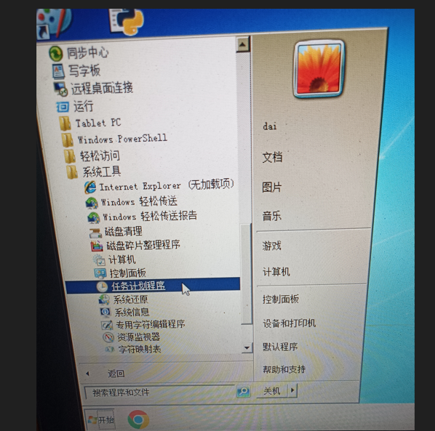
- 右侧点 "创建基本任务" 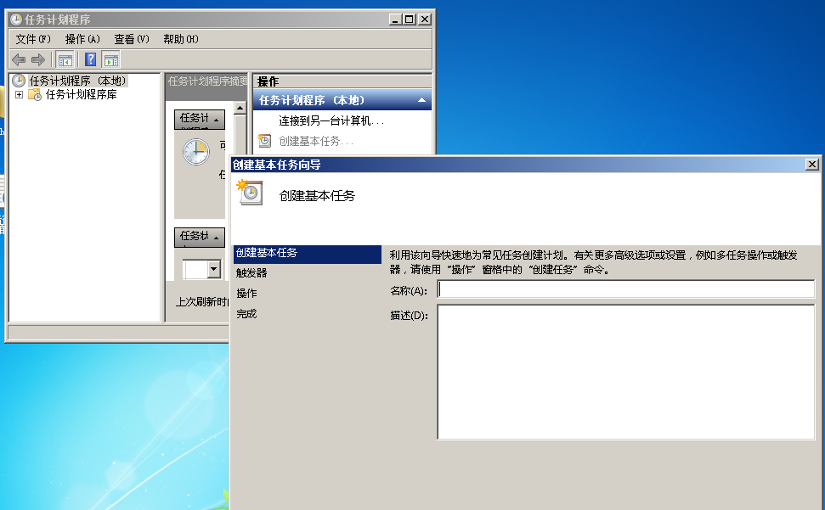
- 名称：学习_语文 → 下一步
- 触发器：每天 → 下一步
开始时间：8:00:00 → 下一步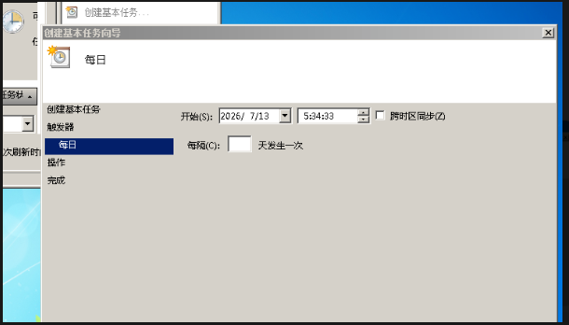
填 1，每天发生一次。
暑假期间每天都要运行，所以"每隔 1 天"就是每天触发。

- 操作：启动程序 → 下一步
- 程序/脚本：wscript.exe
- wscript.exe 是 Windows 系统自带的，不需要你安装。
- 路径在：
- plain
- C:\Windows\System32\wscript.exe
- 任务计划程序里直接填：
- 表格
字段 | 填什么
程序或脚本(P) | wscript.exe（直接打字，不用浏览）
添加参数(可选)(A) | "E:\学习\脚本\launcher.vbs" "E:\学习\脚本\语文.bat"
- 系统会自动在 C:\Windows\System32\ 里找到它。

- 添加参数："E:\学习\脚本\launcher.vbs" "E:\学习\脚本\语文.bat"
必须保留，一个都不能少。
原因： 路径里有空格（"学习"、"脚本"），不带引号系统会把路径拆成两段，找不到文件。
正确填法：
plain
"E:\学习\脚本\launcher.vbs" "E:\学习\脚本\语文.bat"
两个引号对，中间一个空格，缺一不可。

填完点下一步 → 完成，然后右键任务 → 属性，改三个关键设置：
- 常规 → 勾选 "使用最高权限运行"
- 设置 → 勾选 "如果任务运行时间超过，则停止" → 填 20 分钟
- 条件 → 勾选 "唤醒计算机运行此任务"

- 点 完成
那个框其实可以手动输入数字。
试试：
- 点"1小时"前面的数字框（或直接点"1小时"那行），把 1 改成 20
- 手写 "分钟"
- 如果确实选不了"分钟"（某些 Win7 版本限制），那就改脚本，让 bat 自己控制 20 分钟。
- 在 语文.bat 最后，找到这行：
- bat
- start "" "F:\PotPlayer\PotPlayerMini64.exe" "%playlist%" /fullscreen
- 在这行后面加两行：
- bat
- timeout /t 1200 /nobreak >nul
- taskkill /f /im PotPlayerMini64.exe >nul 2>nul
- taskkill /f /im PotPlayer.exe >nul 2>nul
- 效果： bat 启动 PotPlayer 后，自己等 20 分钟，然后杀掉 PotPlayer，bat 退出。任务计划程序里那个"1小时"就当保险（防止 bat 卡死）。
- 其他科目 bat 同理，都在 start "" "F:\PotPlayer... 后面加这两行。
- PotPlayer 打开后会一直播放（视频播完自动进音乐，音乐循环 10 轮），不会自己停。如果没有这个设置，它会一直播到下一个任务来强制杀掉。
- "20 分钟"就是告诉 Windows：这个任务最多活 20 分钟，到点必须死。

- 为什么需要它
场景 | 没有 20 分钟限制 | 有 20 分钟限制
语文 8:00 开始 | 视频+音乐一直播 | 8:20 准时掐掉
数学 8:20 开始 | 上一个还在播，冲突 | 8:20 语文已死，数学接管屏幕
孩子看到的内容 | 科目混乱、时间失控 | 到点切换，规律恒定

快速复制技巧
创建完第一个任务后：
- 任务计划程序库 → 右键 学习_语文 → 导出 → 保存为 语文.xml
- 用记事本打开 语文.xml
- 搜索 语文 改成 数学，搜索 8:00:00 改成 8:20:00
- 保存 → 任务计划程序右侧 → 导入任务 → 选改好的 xml
- 重复以上步骤批量生成其他任务
- Win7 任务计划程序的"停止"对间接启动的进程无效。
- wscript.exe 启动 launcher.vbs → launcher.vbs 启动 语文.bat → 语文.bat 启动 PotPlayer。任务计划程序只盯着 wscript.exe，而 wscript.exe 启动完 VBS 后几秒就退出了，所以任务计划程序认为"任务已完成"，不再管后面的 PotPlayer。
- 最可靠方案：脚本自己控制时长，不依赖任务计划程序。
- Win7 任务计划程序的"停止"对间接启动的进程无效。
- wscript.exe 启动 launcher.vbs → launcher.vbs 启动 语文.bat → 语文.bat 启动 PotPlayer。任务计划程序只盯着 wscript.exe，而 wscript.exe 启动完 VBS 后几秒就退出了，所以任务计划程序认为"任务已完成"，不再管后面的 PotPlayer。
- 最可靠方案：脚本自己控制时长，不依赖任务计划程序。

修改方法（所有 bat 文件）
不要重新发全部代码，只改最后几行。
操作：
- 右键 bat 文件 → 编辑
- 找到最后一行：
bat
start "" "F:\PotPlayer\PotPlayerMini64.exe" "%playlist%" /fullscreen
- 在这一行后面直接回车，粘贴下面 3 行

学习类/动画类（20 分钟）
语文.bat、数学.bat、英语.bat、规范.bat、动画.bat、社会.bat、自然.bat、电影.bat 都加：
bat

:: 20分钟后自毁
timeout /t 1200 /nobreak >nul
taskkill /f /im PotPlayerMini64.exe >nul 2>nul
taskkill /f /im PotPlayer.exe >nul 2>nul

音乐类（30 分钟）
音乐.bat 加：
bat

:: 30分钟后自毁
timeout /t 1800 /nobreak >nul
taskkill /f /im PotPlayerMini64.exe >nul 2>nul
taskkill /f /im PotPlayer.exe >nul 2>nul

结束语.bat（不改）
它本身就会自己结束，不需要加。
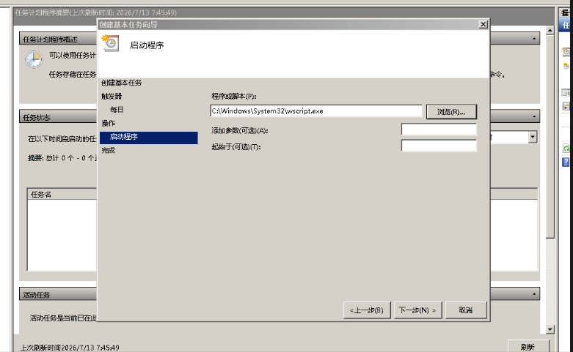添加参数(A) 必须填：
plain
"E:\学习\脚本\launcher.vbs" "E:\学习\脚本\语文.bat"
起始于(T) 留空。
结束语任务只填这两处：
表格
字段 | 内容
程序或脚本(P) | wscript.exe
添加参数(可选)(A) | "E:\学习\脚本\launcher.vbs" "E:\学习\脚本\结束语.bat"
起始于(T)：留空

点下一步 → 完成。
然后右键这个任务 → 属性，改三个地方：
常规标签：
- [x] 使用最高权限运行
- [x] 不管用户是否登录都要运行
条件标签：
- [x] 唤醒计算机运行此任务
设置标签（关键区别）：
- 不要勾选"如果任务运行时间超过，则停止"（结束语.bat 播完语音自己就退出了，不需要强制杀）

结束语任务的特殊性：
- 它的作用就是杀掉 PotPlayer + 语音播报"放学了"
- 本身 10 秒内就结束，不需要设停止时间
- 放在全天最后一个时段（比如 15:50），作为收尾
- 因为你勾选了"不管用户是否登录都要运行"。
- Windows 要求在后台运行任务时，必须存储账户凭据（密码）。输入 dai 账户的密码，点确定即可。

- 如果你不想输密码：
- 改选 "只在用户登录时运行"（取消"不管用户是否登录都要运行"）。
- 前提： 你之前已经用 netplwiz 设了自动登录，开机直接进入桌面，所以"只在用户登录时运行"也能正常工作。
有密码 ≠ 有自动登录。
你现在只需要确认一件事：一楼 Win7 重启后，是直接进桌面，还是停在登录界面（显示用户头像，需要点一下或输密码）？

如果是停在登录界面（大概率）
必须做一步：设自动登录。
一楼 Win7 上：
- 按 Win+R → 输入 netplwiz → 回车
- 弹出"用户账户"窗口
- 去掉勾选："要使用本机，用户必须输入用户名和密码"
- 点 应用 → 弹出自动登录对话框
- 输入用户名 dai 和密码 → 确定
- 重启测试：是否开机直接进桌面？

快速排查
在左边树状图里：
- 点 任务计划程序库（最顶层，不是 Microsoft 也不是 Windows）
- 看右边列表有没有"学习_语文"、"结束播放"等
- 如果没有 → 确实丢了
双击 bat 正常 = 文件逻辑没问题。任务计划程序失效 = 调用链断裂。

立即检查"学习_英语"任务的操作标签
右键"学习_英语" → 属性 → 操作 标签
表格
检查项 | 必须是这样
程序或脚本(P) | wscript.exe
添加参数(可选)(A) | "E:\学习\脚本\launcher.vbs" "E:\学习\脚本\英语.bat"
起始于(可选)(T) | 留空
常见错误：
- 只填了 "E:\学习\脚本\launcher.vbs"，漏了后面的英语.bat
- 引号用了中文引号 "" 而不是英文引号 ""
- 路径里有空格但没加引号
XML 手动修改确实走不通。
原因：
- Win7 记事本默认 Unicode (UTF-16)，保存后中文路径变成乱码（你截图里已经看到了）
- 任务计划程序导入 XML 时，读到乱码路径，任务直接失效
- 而且 12 个任务要导 12 次、改 12 次、导 12 次，效率极低
- 重新创建所有任务
- 在 E:\学习\脚本\ 里新建 创建全部任务.bat（ANSI 编码保存）：
- bat
- @echo off
- echo === 创建12个自动化任务 ===
- echo.

- schtasks /create /f /tn "学习_语文" /tr "wscript.exe \"\"E:\学习\脚本\launcher.vbs\"\" \"\"E:\学习\脚本\语文.bat\"\"" /sc daily /st 08:00
- schtasks /create /f /tn "学习_数学" /tr "wscript.exe \"\"E:\学习\脚本\launcher.vbs\"\" \"\"E:\学习\脚本\数学.bat\"\"" /sc daily /st 08:20
- schtasks /create /f /tn "学习_英语" /tr "wscript.exe \"\"E:\学习\脚本\launcher.vbs\"\" \"\"E:\学习\脚本\英语.bat\"\"" /sc daily /st 08:40
- schtasks /create /f /tn "学习_规范" /tr "wscript.exe \"\"E:\学习\脚本\launcher.vbs\"\" \"\"E:\学习\脚本\规范.bat\"\"" /sc daily /st 09:00
- schtasks /create /f /tn "休息_动画1" /tr "wscript.exe \"\"E:\学习\脚本\launcher.vbs\"\" \"\"E:\学习\脚本\动画.bat\"\"" /sc daily /st 09:20
- schtasks /create /f /tn "休息_音乐1" /tr "wscript.exe \"\"E:\学习\脚本\launcher.vbs\"\" \"\"E:\学习\脚本\音乐.bat\"\"" /sc daily /st 09:40
- schtasks /create /f /tn "学习_社会" /tr "wscript.exe \"\"E:\学习\脚本\launcher.vbs\"\" \"\"E:\学习\脚本\社会.bat\"\"" /sc daily /st 14:00
- schtasks /create /f /tn "学习_自然" /tr "wscript.exe \"\"E:\学习\脚本\launcher.vbs\"\" \"\"E:\学习\脚本\自然.bat\"\"" /sc daily /st 14:20
- schtasks /create /f /tn "学习_电影" /tr "wscript.exe \"\"E:\学习\脚本\launcher.vbs\"\" \"\"E:\学习\脚本\电影.bat\"\"" /sc daily /st 14:40
- schtasks /create /f /tn "休息_动画2" /tr "wscript.exe \"\"E:\学习\脚本\launcher.vbs\"\" \"\"E:\学习\脚本\动画.bat\"\"" /sc daily /st 15:00
- schtasks /create /f /tn "休息_音乐2" /tr "wscript.exe \"\"E:\学习\脚本\launcher.vbs\"\" \"\"E:\学习\脚本\音乐.bat\"\"" /sc daily /st 15:20
- schtasks /create /f /tn "结束播放" /tr "wscript.exe \"\"E:\学习\脚本\launcher.vbs\"\" \"\"E:\学习\脚本\结束语.bat\"\"" /sc daily /st 15:50

- echo.
- echo 12 个任务已创建！
- echo.
- echo 现在去任务计划程序，批量改4个高级设置：
- echo 1. 常规：勾选"使用最高权限运行"
- echo 2. 常规：勾选"不管用户是否登录都要运行"（或"只在用户登录时运行"）
- echo 3. 条件：勾选"唤醒计算机运行此任务"
- echo 4. 设置：勾选"如果过了计划开始时间，立即启动"
- echo.
- echo 时间不对？右键任务 - 属性 - 触发器 - 编辑，自己改。
- pause
- 右键 → 以管理员身份运行，10 秒创建全部。

最简方案：一个 bat 脚本，右键管理员运行
在 E:\学习\脚本\ 里新建 修复任务参数.bat（ANSI 编码保存）：
bat
@echo off
echo === 修复12个任务参数 ===
echo.

schtasks /change /tn "学习_语文" /tr "wscript.exe \"\"E:\学习\脚本\launcher.vbs\"\" \"\"E:\学习\脚本\语文.bat\"\""
schtasks /change /tn "学习_数学" /tr "wscript.exe \"\"E:\学习\脚本\launcher.vbs\"\" \"\"E:\学习\脚本\数学.bat\"\""
schtasks /change /tn "学习_英语" /tr "wscript.exe \"\"E:\学习\脚本\launcher.vbs\"\" \"\"E:\学习\脚本\英语.bat\"\""
schtasks /change /tn "学习_规范" /tr "wscript.exe \"\"E:\学习\脚本\launcher.vbs\"\" \"\"E:\学习\脚本\规范.bat\"\""
schtasks /change /tn "休息_动画1" /tr "wscript.exe \"\"E:\学习\脚本\launcher.vbs\"\" \"\"E:\学习\脚本\动画.bat\"\""
schtasks /change /tn "休息_音乐1" /tr "wscript.exe \"\"E:\学习\脚本\launcher.vbs\"\" \"\"E:\学习\脚本\音乐.bat\"\""
schtasks /change /tn "学习_社会" /tr "wscript.exe \"\"E:\学习\脚本\launcher.vbs\"\" \"\"E:\学习\脚本\社会.bat\"\""
schtasks /change /tn "学习_自然" /tr "wscript.exe \"\"E:\学习\脚本\launcher.vbs\"\" \"\"E:\学习\脚本\自然.bat\"\""
schtasks /change /tn "学习_电影" /tr "wscript.exe \"\"E:\学习\脚本\launcher.vbs\"\" \"\"E:\学习\脚本\电影.bat\"\""
schtasks /change /tn "休息_动画2" /tr "wscript.exe \"\"E:\学习\脚本\launcher.vbs\"\" \"\"E:\学习\脚本\动画.bat\"\""
schtasks /change /tn "休息_音乐2" /tr "wscript.exe \"\"E:\学习\脚本\launcher.vbs\"\" \"\"E:\学习\脚本\音乐.bat\"\""
schtasks /change /tn "结束播放" /tr "wscript.exe \"\"E:\学习\脚本\launcher.vbs\"\" \"\"E:\学习\脚本\结束语.bat\"\""

echo.
echo 全部修复完成！
pause
右键 → 以管理员身份运行，10 秒全部修好。

不需要碰 XML，不需要手动改属性，运行这一个脚本即可。

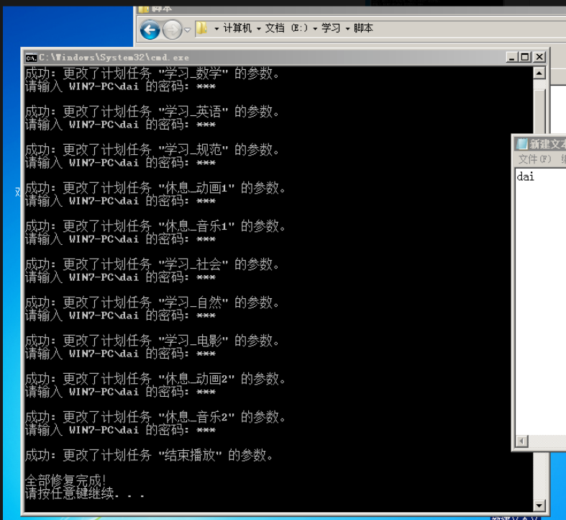
全部 12 个任务修复成功！
每个任务参数都已正确设置。现在去任务计划程序验证：

属性检查（快速确认）
右键"学习_英语" → 属性，确认三个标签：
常规：
- [x] 使用最高权限运行
- [x] 只在用户登录时运行（或"不管用户是否登录"——你之前选了哪个就保持哪个）
条件：
- [x] 唤醒计算机运行此任务
设置：
- [x] 如果过了计划开始时间，立即启动
- 后续扩展接口（开放式闭环）
- 表格
阶段 | 扩展内容 | 触发条件
P1 | USB 摄像头 + 座位检测 | 孩子离开 30 秒自动暂停
P2 | 播放日志分析 | 根据完成率自动切换难度文件夹
P3 | GPIO 灯 / 智能插座 | 学习时段亮绿灯，休息亮蓝灯

自动化学习监控系统 —— 完整部署手册与踩坑记录
版本：2026-07-13 最终版
架构：一楼执行终端（Win7）+ 二楼控制中心（Win10）+ 开放式自动闭环
核心目标：暑假电脑全自动带孩子，无需人在场，远程可接管

一、硬件清单与信息
表格
角色 | 物理设备 | 最低配置 | 实际配置 | 网络要求 | 职责
执行终端 | 一楼 Win7 笔记本/工控机 | 双核/4G/集显 | i3-2328M / 4GB / Intel HD 3000 / 64位 | 有线内网（建议固定 IP） | 到点自动开机、播放视频、语音播报、输出画面
控制中心 | 二楼 Win10 主机 | 任意 | i5-12400F / 16GB / RTX 3050 | 与一楼同局域网 | 远程监控、VNC 接管、手动干预、下载/转码素材
显示输出 | 一楼显示器/电视机 | 支持 HDMI/VGA | — | — | 纯画面输出，无键鼠
可选扩展 | USB 摄像头 | 720P 即可 | — | — | P1 阶段：座位检测、离开暂停

一楼固定 IP 设置（必须做）
- 控制面板 → 网络和共享中心 → 更改适配器设置
- 右键"本地连接" → 属性 → IPv4
- 手动设置：
  - IP：192.168.100.10（示例，根据实际网段调整）
  - 子网掩码：255.255.255.0
  - 网关：192.168.100.1
- 禁用无线网卡，防止 IP 漂移

二、软件清单、作用与下载地址
表格
软件 | 作用 | 安装位置 | 下载地址
PotPlayer 64-bit | 视频播放器，支持全屏、文件夹播放、M3U 列表 | 一楼 Win7 | https://potplayer.daum.net 或直链 https://t1.daumcdn.net/potplayer/PotPlayer/Version/Latest/PotPlayerSetup64.exe
TightVNC 64-bit | 屏幕镜像远程控制（二楼看一楼实时画面） | 一楼装 Server，二楼装 Viewer | https://www.tightvnc.com/download.php
Windows 任务计划程序 | 定时触发各科目脚本 | 系统自带（一楼） | 无需下载
Windows TTS (SAPI) | 语音播报"现在是语文学习时间" | 系统自带（一楼） | 无需下载
格式工厂/剪映 | 视频转码 720p、拼接片段 | 二楼 Win10 | 自行下载

PotPlayer 关键设置（只做一次）
- 右键 → 播放 → 去掉"循环播放"（防止单曲循环导致不自动切音乐）
- 右键 → 播放 → 播放列表 → 确认"自动播放下一文件"已勾选

TightVNC 安装要点
- 一楼：安装时选 Typical，勾选 Register as system service，设连接密码（8位以上）
- 二楼：只装 Viewer 即可
- 安装后一楼右下角出现绿色眼睛图标即表示服务运行中

三、文件夹与文件架构
plain
E:\学习\ ← 所有内容根目录
├── 语文\ ← 只放视频（mp4/avi/mkv/flv/wmv）
├── 数学\ ← 同上
├── 英语\ ← 同上
├── 规范\ ← 同上
├── 动画\ ← 同上
├── 社会\ ← 同上
├── 自然\ ← 同上
├── 经典电影\ ← 同上
├── 音乐\ ← 公共兜底音乐（mp3），所有科目共享
├── 记录\ ← 自动生成索引文件（*_index.txt）
└── 脚本\ ← 所有执行脚本
├── launcher.vbs ← 无黑窗启动器
├── 语文.bat ← 科目执行脚本（共9个）
├── 数学.bat
├── 英语.bat
├── 规范.bat
├── 动画.bat
├── 社会.bat
├── 自然.bat
├── 电影.bat
├── 音乐.bat
├── 结束语.bat
├── 播报.bat
└── 修复任务参数.bat ← 一键修复任务计划参数

推荐方案：上午结束后睡眠，下午自动唤醒
不需要关机，也不需要 BIOS 设置。 利用 Win7 睡眠 + 任务计划程序唤醒。

第一步：改"上午结束.bat"
在 E:\学习\脚本\上午结束.bat 最后加一行睡眠命令：
bat
@echo off
taskkill /f /im PotPlayerMini64.exe >nul 2>nul
taskkill /f /im PotPlayer.exe >nul 2>nul

echo Set sapi=CreateObject("SAPI.SpVoice") > %temp%\tts.vbs
echo sapi.Speak "上午学习结束，可以休息啦。" >> %temp%\tts.vbs
cscript //nologo %temp%\tts.vbs
del %temp%\tts.vbs

:: 10秒后进入睡眠（省电，下午自动唤醒）
timeout /t 10 /nobreak >nul
rundll32.exe powrprof.dll,SetSuspendState 0,1,0
第二步：任务计划程序加一个任务
- 任务计划程序 → 右侧"创建基本任务"
- 名称：上午结束 → 下一步
- 每天 → 下一步
- 开始时间：10:10:00 → 下一步
- 启动程序 → 下一步
- 程序/脚本：wscript.exe
- 添加参数："E:\学习\脚本\launcher.vbs" "E:\学习\脚本\上午结束.bat"
- 完成
属性设置（右键 → 属性）：
- 常规：勾选"使用最高权限运行"
- 条件：勾选"唤醒计算机运行此任务"
- 设置：勾选"如果过了计划开始时间，立即启动"

四、踩过的坑、排查思路与解决办法

坑 1：RDP（mstsc）远程桌面锁定本地屏幕
- 现象：二楼连上一楼后，一楼电视机显示"远程登录"锁定界面，无法同步显示视频
- 原因：RDP 是独占会话协议，本地物理显示器强制锁定
- 解决：放弃 RDP，改用 TightVNC（屏幕镜像协议）

坑 2：VNC 二楼画面卡顿
- 现象：二楼 Viewer 窗口看视频很卡，但一楼电视机流畅
- 原因：VNC 传输的是屏幕截图，不是视频流，视频帧变化快时带宽跟不上
- 解决：不是 bug，无需解决。二楼只用于"点一下切内容"，不用于看视频

坑 3：PotPlayer 路径不对导致脚本打不开
- 现象：双击 bat 后 PotPlayer 没反应
- 原因：脚本默认路径 C:\Program Files\PotPlayer\，实际装在 F:\PotPlayer\
- 解决：脚本中统一使用 F:\PotPlayer\PotPlayerMini64.exe，根据实际安装路径调整

坑 4：中文路径乱码（最隐蔽的坑）
- 现象：播放列表里出现 E:\ѧϰ\ 乱码，PotPlayer 报"无法解析"
- 原因：bat/vbs 文件保存为 UTF-8 编码，Win7 cmd 默认 GBK 解析
- 解决：所有 bat/vbs 文件必须用记事本"另存为" → 编码选 ANSI（或选"所有文件"保存）
- 检查方法：右键 bat → 编辑，看中文路径是否显示正常

坑 5：任务计划程序"停止任务"不生效
- 现象：设了 20 分钟停止，但 PotPlayer 一直播
- 原因：任务计划程序只监控直接启动的 wscript.exe，而 wscript 启动完 VBS 后几秒就退出，后续 PotPlayer 是曾孙进程，任务计划程序不再追踪
- 解决：不依赖任务计划程序停止，改在 bat 脚本末尾加 timeout /t 1200 + taskkill 自毁

坑 6：任务计划程序参数保存后丢失
- 现象：图形界面里输入带引号的中文路径，保存后再打开发现参数为空或截断
- 原因：Win7 任务计划程序图形界面对中文引号路径支持有 bug
- 解决：用命令行 schtasks /change 或 schtasks /create 批量修改，不要在图形界面手动改参数

坑 7：运行修复脚本时"拒绝访问"
- 现象：双击修复脚本报拒绝访问
- 原因：权限不足，需要管理员权限
- 解决：右键 bat → 以管理员身份运行，或在管理员命令提示符中执行

坑 8：索引推进偶发 bug（视频播完直接进音乐/顺序错乱）
- 现象：有时双击 bat 直接播音乐，或跳过了某个视频
- 原因：Win7 bat 处理文件索引在边界条件下偶发异常（取模/计数器问题）
- 解决：手动重置索引。删除 E:\学习\记录\语文_index.txt 等文件，下次运行即从第一个视频重新开始

坑 9：某科目文件夹没视频，任务计划程序运行后无反应
- 现象：英语文件夹空了，到点后电视机黑屏或 PotPlayer 一闪而过
- 原因：播放列表为空，PotPlayer 无法打开
- 解决：确保每个科目文件夹至少有一个视频文件；音乐文件夹至少有一个 mp3

五、后续问题快速排查方向
表格
现象 | 排查步骤 | 解决
到点完全没反应 | 1. 任务计划程序库是否有该任务  2. 任务"操作"标签参数是否完整  3. 一楼是否开机/是否登录 | 运行 修复任务参数.bat；检查电源和自动登录
有语音播报但黑屏 | 1. PotPlayer 路径是否正确  2. 该科目文件夹是否有视频  3. %temp%\科目_videos.txt 是否为空 | 检查 bat 中 PotPlayer 路径；往文件夹里丢视频
视频播完没音乐 | 1. E:\学习\音乐\ 是否有 mp3  2. %temp%\music_shuffled.txt 是否为空/乱码  3. PotPlayer 是否支持该 mp3 格式 | 确认音乐文件存在；删除 %temp% 旧文件重试
音乐不随机 | 1. shuffle_music.vbs 是否生成成功  2. 检查 music_shuffled.txt 内容顺序 | 删除 %temp% 里旧文件；确认 vbs 编码为 ANSI
顺序乱了/重复播同一个 | 看 E:\学习\记录\ 里的 *_index.txt | 删除对应 index.txt 重置
二楼连不上一楼 | 1. 一楼 IP 是否变了（ipconfig）  2. TightVNC Server 是否运行（绿色眼睛图标）  3. 防火墙是否拦截 | 固定 IP；检查服务；防火墙放行 TightVNC
任务计划程序显示"操作成功完成"但 PotPlayer 没开 | 看任务"操作"参数是否只填了 launcher.vbs 没填后面的 科目.bat | 运行修复脚本

六、后续扩展路线图（开放式自动闭环）
表格
阶段 | 扩展模块 | 功能 | 硬件/软件增加 | 触发条件
P0（当前） | 时间触发 + 远程接管 | 到点自动播、二楼随时控 | 无 | 任务计划程序定时触发
P1 | 座位检测 + 自动暂停 | 检测到孩子离开座位 30 秒 → 暂停播放；回来 → 续播 | 一楼加 USB 摄像头；Python/OpenCV 或简单 bat 调用摄像头 API | 视频分析/运动检测
P2 | 内容难度自适应 | 根据视频播放完成率（日志）自动切换 A/B 难度文件夹 | 播放日志分析脚本；准备 语文A/ 语文B/ 子文件夹 | 播放完成率 < 50% 降级，> 90% 升级
P3 | 环境反馈（灯光/声音） | 学习时段亮绿灯，休息时段亮蓝灯，离开亮红灯 | GPIO 灯（如 Arduino/ESP8266）或智能插座；bat 调用串口控制 | 时段触发 + P1 状态联动
P4 | 语音交互升级 | 孩子喊"下一集"/"重播"，系统识别并执行 | 一楼加 USB 麦克风；集成简单语音识别 API | 语音指令触发
P5 | 云端/外网接管 | 不在家也能通过手机 VNC 或网页看画面、调内容 | 内网穿透（Tailscale/ZeroTier/花生壳） | 网络层扩展

七、此架构的适用场景
- 无人值守自动化播放：博物馆展厅、门店广告屏、学校广播站定时内容切换
- 远程监控教育/展示：家长远程监督孩子学习、老人远程看护、工厂远程看机台画面
- 低性能设备再利用：旧笔记本/工控机改造为专用播放终端，无需升级硬件
- 多时段定时任务系统：任何需要"每天多时段自动执行不同脚本"的场景（如定时备份、定时数据采集、定时播报）
- 强约束环境：需要"本地屏幕必须显示指定内容、远程可接管、本地键鼠失效"的管控场景

八、每日运维清单（极简）
- [ ] 往 E:\学习\各科目\ 里扔新视频（旧视频不删，系统自动推进）
- [ ] 二楼 VNC 连上一楼，看孩子状态和画面
- [ ] 必要时用 播报.bat 语音训话（如"坐远一点"）
- [ ] 如果某天顺序乱了 → 删 E:\学习\记录\ 对应 *_index.txt

文档生成时间：2026-07-13
适用系统：Windows 7 SP1 旗舰版 64位 + Windows 10 64位

